Gestire la numerazione degli assembly durante la build

#### di [Gian Maria Ricci](http://mvp.microsoft.com/profiles/Ricci) – Microsoft MVP

* 1. 

*Settembre, 2012*

## Concetti di base sulla numerazione degli assembly

Ogni assembly .NET possiede alcuni numeri di versione utilizzati per tenere traccia dell’evoluzione di una libreria o di un software durante il suo ciclo di vita. In particolare due numeri di versione rivestono una particolare importanza, essi sono: AssemblyVersion e AssemblyFileVersion.

AssemblyVersion è sicuramente il più importante dei due, perché è usato durante le operazioni di risoluzione delle dipendenze a run-time. Se un eseguibile è stato compilato con un riferimento all’assembly *MyLib versione 1.0.0.0* il caricamento fallirà se nella cartella è presente una versione di MyLib differente dalla 1.0.0.0. Questo fa sì che l’AssemblyVersion venga cambiato solo in corrispondenza a rilasci importanti oppure in caso di incompatibilità binaria con la versione precedenti.

AssemblyFileVersion è invece utilizzato a titolo informativo e non prende parte alle operazioni di risoluzione delle dipendenze, per questo viene utilizzato per distinguere le versioni durante le fasi di sviluppo. Quello che si fa solitamente è utilizzare come AssemblyVersion solamente il Major ed il Minor, ad esempio 3.2.0.0 per identificare la versione 3.2, mentre nella AssemblyFileVersion si utilizza anche il Build ed il revision attribute. La prima versione rilasciata di una libreria potrebbe quindi avere la versione 1.0.0.0 ed avere il FileVersion pari a 1.0.100.234, una patch potrebbe essere rilasciata in seguito per fixare alcuni bug ed avrebbe sempre la versione 1.0.0.0 ma il FileVersion 1.0.102.238. In questo modo si può sostituire la dll ed il software caricherà la nuova versione perché l’assembly è compatibile.

## Perché distinguere tra differenti numeri di versione

In progetti complessi è facilissimo perdere traccia delle versioni durante lo sviluppo e non sapere più quale è la reale versione presente sul Server di Test X o quale è presente sul Server di Test Y o quale versione è attualmente utilizzata dai vari tester. Un ulteriore rischio è non sapere su che macchina la libreria è stata compilata, se è stata ad esempio generata da uno script di build (che magari la ha crittografata con la chiave .snk ufficiale e la ha compilata in modalità release e fatto girare i test) oppure compilata da uno sviluppatore qualsiasi e presa dalla output folder di Visual Studio.

Per risolvere questi problemi ed avere una tracciabilità delle varie versioni degli assembly che sono presenti nella propria organizzazione si può utilizzare una semplice convenzione.

—Tutti gli assembly compilati dagli sviluppatori nelle proprie macchine hanno AssemblyVersion uguale a AssemblyFileVersion e con il formato X.Y.0.0, ovvero utilizzano solamente il Major ed il Minor

—Tutti gli assembly compilati dagli script di build hanno AssemblyVersion nel formato X.Y.0.0, mentre l’AssemblyFileVersion deve avere un formato X.Y.R.B dove R e B debbono *identificare univocamente la build che ha generato quegli assembly*.

Con questa convenzione si può semplicemente osservare le proprietà di un assembly per capire se è risultato di una build non ufficiale fatta in una macchina di uno sviluppatore (il File Version finisce per 0.0) oppure è il risultato di una build ufficiale (il File Version contiene build e revision number) ed in questo caso si può identificare esattamente la build che lo ha prodotto e da li risalire al codice esatto che lo ha generato.

Capire la build che ha prodotto un determinato assembly è importante perché ci permette di andare in TFS e verificare se ci sono warning di compilazione, verificare il risultato dei test e l’eventuale Build Quality o commenti sulla build; infine è naturalmente possibile visualizzare l’esatto codice sorgente facendo un Get Specific version con la label generata durante la build.

Supponiamo un caso pratico, un tester inizia a riportare molti Bug ed il numero e l’entità dei bug trovati è decisamente troppo elevata rispetto agli altri tester. Grazie al versioning potremmo ad esempio verificare che il Tester sta erroneamente lavorando su una versione generata da una build dove molti Unit Test falliscono, ovvero una build instabile.

## Come cambiare i numeri di versione durante una build di TFS

Entrambi i numeri di versione di cui abbiamo parlato vengono solitamente specificati in un file chiamato AssemblyInfo.cs (o AssemblyInfo.vb nel caso di Visual Basic) tramite Attributi a livello di assembly. Per cambiare numero di versione prima di una build basta quindi cercare tutti i file AssemblyInfo.* e con una RegularExpression cambiarne il contenuto alterando o aggiungendo l’attributo AssemblyFileVersion. Una volta che è stata effettuata questa manipolazione si può poi procedere ad una normalissima build ottenendo cosi il cambio automatico di versione.

Fortunatamente esiste un progetto su Codeplex che implementa i passi sopra descritti con una custom action che può essere utilizzata durante build automatizzata di TFS. Questa libreria è composta da un file dll che incapsula la logica di numerazione e l’azione per il workflow della build e di un BuildTemplate basato su quello base che ha già al suo interno inserita e configurata questa azione. Le operazioni necessarie per usarla sono veramente poche e consistono essenzialmente in due distinte procedure

* 1. Rendere la dll della libreria disponibile al Build Agent affinché possa essere utilizzata durante la build
  2. Aggiungere nel source control del Team Project il template di Workflow Foundation che include le operazioni di numerazione degli assembly.

## Creazione di una build con versioning

Il primo passo è scaricare il TfsVersioning tool da codeplex all’indirizzo <http://tfsversioning.codeplex.com/>, estrarre tutto il contenuto del file zip e copiare le nuove definizioni della build (che trovate nella cartella BuildProcessTemplates) nel source control del vostro progetto assieme alle altre di default già presenti (anche qui nella cartella **BuildProcessTemplates).**

* 1. 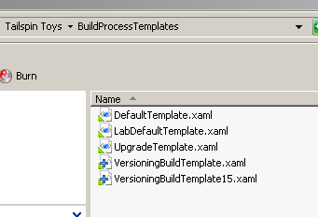

A questo punto dovete copiare la dll chiamata **TfsBuild.Versioning.Activities.dll** (che trovate nella cartella assembly della libreria TfsVersioning) nella cartella del source control dove sono presenti gli assembly con le azioni custom.

Prima di tutto è necessario verificare se questa cartella sia già stata configurata; per far questo dal team explorer basta fare click con il tasto destro sul nodo “Builds”, scegliere “Manage Build Controllers” ed infine selezionare il controller desiderato e premere il tasto “properties”. A questo punto dovete controllare il contenuto dell’opzione “Version control path to custom assemblies”.

* 1. 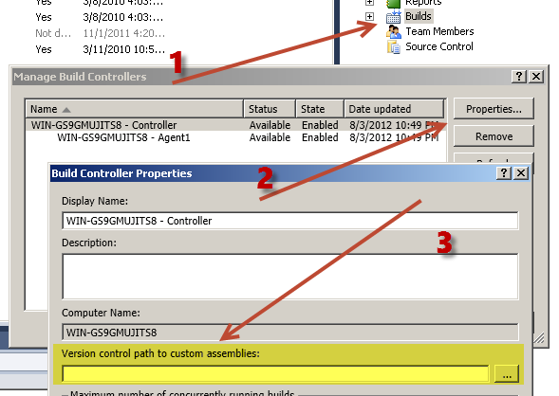

Questa opzione permette di specificare una cartella del source control dove le macchine di build andranno a cercare le dll per le build personalizzate. Se avete già una cartella specificata dovete solamente andarci a copiare la dll **TfsBuild.Versioning.Activities.dll**, se al contrario nessuna cartella è stata ancora specificata, potete semplicemente scegliere una qualsiasi cartella da qualsiasi team project e poi copiarci la suddetta Dll.

Non dimenticate a questo punto di fare check-in sia del file di definizione della build, sia della dll delle attività, in modo che siano correttamente inserite nel Controllo di codice Sorgente.

A questo punto potete creare una normalissima TFS Build per il vostro progetto (o modificare una build esistente) in cui l’unico cambiamento da effettuare si trova nel tab “Process” dove per prima cosa dovete scegliere di usare il nuovo template appena inserito nel codice sorgente premendo il tasto New.

* 1. 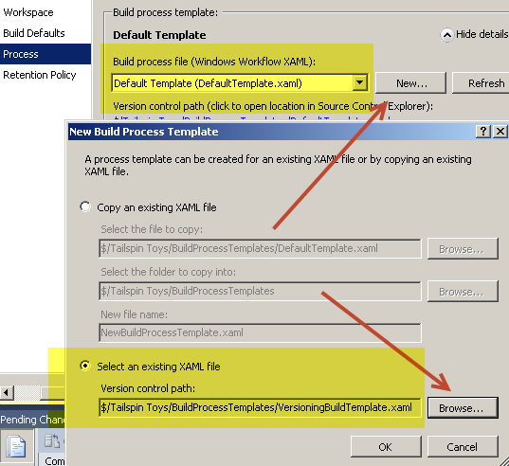

Nella finestra di selezione “New Build Process Template” potete poi scegliere “select an existing XAML File” per usare il nuovo workflow chiamato VersioningBuildTemplate.xaml caricato in precedenza nella cartella BuildProcessTemplate.

La vostra build ora eseguirà il versioning automatico degli assembly.

## Customizzazione della build con versioning

Dopo aver scelto il nuovo build template una nuova sezione di parametri appare nella definizione della build, come rappresentato nella figura seguente.

* 1. 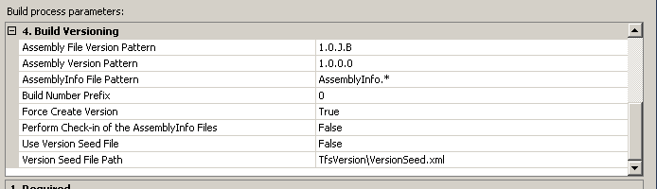

Questi parametri sono specifici della nuova build e permettono di personalizzare la numerazione automatica. Le prime due voci consentono di specificare i due numeri di versione AssemblyFileVersion e AssemblyVersion discussi in precedenza. Come potete vedere dalla figura, mentre l’ AssemblyVersion è fisso alla versione 1.0.0.0, l’ AssemblyFileVersion contiene due caratteri, J e B che rispettivamente indicano la data in formato Julian (5 cifre) ed il numero giornaliero incrementale della build. Questi valori verranno calcolati durante la build e verranno usati per generare l’AssemblyFileVersionAttribute.

La terza opzione permette di specificare il pattern dei file che contengono gli attributi di versione, di base essi si chiamano assemblyInfo.cs (o vb per VisualBasic) e quindi potete lasciare il valore di default. Il BuildNumberPrefix è invece necessario per distinguere tra le varie build. Supponiamo di avere la necessità di due build con versioning, come possiamo dal numero generato capire di che build si tratta? La soluzione più semplice è avere un valore di base che viene semplicemente aggiunto al numero della build. Ad esempio potete mettere 100 per la prima build e 200 per la seconda, in questo modo la build 240 ad esempio è la quarantesima della seconda build definition. Se avete più di 100 build giornaliere potete usare 1000 e 2000.

Le altre opzioni sono per un uso più avanzato della libreria, e potete trovare tutte le informazioni nella documentazione allegata; di base queste prime opzioni soddisfano egregiamente la maggior parte delle esigenze, per cui come si può vedere le operazioni da fare sono veramente poche.

Ora che tutto è pronto si può semplicemente lanciare la build ed al completamento andare a verificare gli assembly prodotti nella Drop folder. Per visualizzare il valore del FileVersionAttribute è sufficiente verificare le proprietà delle dll da Windows che nel tab “details”, in figura è stato ad esempio riportato il risultato della compilazione del progetto di esempio di Tailspin Toys presente nella macchina virtuale di test di Brian Keller.

* 1. 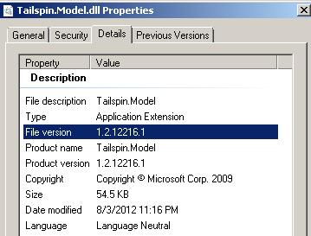

Considerando che la data in formato Julian 5 cifre è YYDDD dove il DDD rappresenta il numero di giorni passati dall’inizio dell’anno, questa build è stata effettuata nel 2012 il 13 agosto ed è la prima della giornata.

#### di [Gian Maria Ricci](http://mvp.microsoft.com/profiles/Ricci) – Microsoft MVP

* 1. [*Altri articoli di Gian Maria Ricci nella Libreria*](http://sxp.microsoft.com/feeds/3.0/msdntn/TA_MSDN_ITA?contenttype=Article&author=Gian%20Maria%20Ricci) [](http://sxp.microsoft.com/feeds/3.0/msdntn/TA_MSDN_ITA?contenttype=Article&author=Sergio%20Govoni)